ЛАБОРАТОРНАЯ РАБОТА№ 4_5
1. ЦЕЛЬ РАБОТЫ
Изучить основы работы сервисов Internet.

ПЕРЕЧЕНЬ ПУНКТОВ ОБЯЗАТЕЛЬНЫХ К ВЫПОЛНЕНИЮ
- Изучить структуру и органы управления сетевого симулятора Cisco Packet Tracer.
- Построить модель простой сети и наблюдать за работй сервисов Internet время работы.
- Создать простую сеть Ethernet с использованием трех узлов, концентратора и сервера.
- Отслеживать поток данных Для различных протоколов.
- Выполнить действия указанные в прилагаемом описании.
- Объяснить полученный результат.
- Оформить отчет о проделанной работе.
- Защитить лабораторную работу.

Поток трафика в сети предприятия
Цели
• Создание представления об основных особенностях локальной вычислительной сети с использованием концентраторов.
Исходные данные
Создание логической схемы сети с тремя компьютерами и концентратором, соединенными прямыми кабелями.
Шаг 1. Построение сети
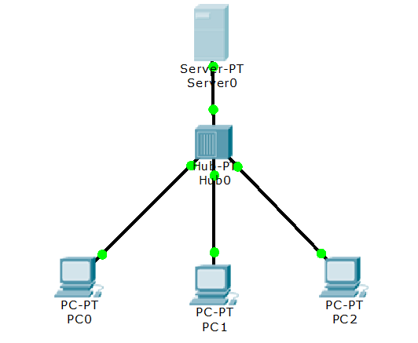
Рис1. Схема сети
В левом нижнем углу экрана отображаются значки, соответствующие категориям, или группам устройств (маршрутизаторы, коммутаторы, оконечные устройства и т. д.). Если подвести курсор к категории устройства, справа отобразятся варианты его использования. Чтобы выбрать устройство, сначала выберите его категорию, затем нужный вариант.
1. Выберите из списка вариантов в левом нижнем углу элемент End Devices. Перетащите в свою рабочую зону три Generic PC.
2. Выберите из списка вариантов в левом нижнем углу элемент Hubs. Добавьте в рабочую зону концентратор Hub-PT.
3. . Выберите из списка вариантов в левом нижнем углу элемент End Devices. Перетащите в свою рабочую зону Server-PT
4. Выберите в левом нижнем углу элемент Connections, затем выберите Copper Straight-Through и соедините каждый компьютер и сервер с концентратором.
1. PC2 подключается к Port 0
2. PC3 подключается к Port 1
3. PC4 подключается к Port 2
4. Server0 подключается к Port 4
Шаг 2. Настройка сетевых устройств
а. Выберите компьютер, затем выберите вкладку Desktop.
б. Выберите IP Configuration.
в. Введите IP-адрес, маску подсети и шлюз по умолчанию.
г. Повторите шаги a – в для каждого PC-PT и Server-PT .
Устройство IP-адрес Маска подсети Шлюз по умолчанию
PC2 192.168.1.10 255.255.255.0 192.168.1.100
PC3 192.168.1.11 255.255.255.0 192.168.1.100
PC4 192.168.1.12 255.255.255.0 192.168.1.100
Server0 192.168.1.100 255.255.255.0 192.168.1.100
Шаг 3. Настройка DHCP
- На Server0 выберите вкладку Config -> DHCP. Заполните поля
Pool Name – serverPool
Default Geteway - 192.168.1.100
DNS Server - 192.168.1.100
Start IP Address - 192.168.1.10
Maximum Namber of Users - 20
TFTP Server - 192.168.1.100
Нажмите кнопку Save , нажмите кнопку On

- На PC0 выберите вкладку Config - > Setting и нажмите кнопку DHCP
Выждав 60 секунд убедитесь , PC0 получил предназначенный для него адрес.
- Объясните какие параметры получены и почему.

Шаг 4. Настройка DNS
- На Server0 выберите вкладку Config -> DNS. Заполните поля
Name – server0
Type - A Record
Address - 192.168.1.100
Нажмите кнопку Add , нажмите кнопку On
- На PC2 выберите вкладку Desktop - > Web Browser, Наберите в адресной строке IP адрес Server0 и нажмите кнопку GO, зафиксируйте полученный результат.
- На PC2 выберите вкладку Desktop - > Web Browser, Наберите в адресной строке server0 и нажмите кнопку GO зафиксируйте полученный результат.
- Объясните полученные результаты.

Шаг 5. Проверка почтового сервиса.
- На Server0 выберите вкладку Config -> EMAIL. Заполните поля
Domain Name – server0.ru, нажмите кнопку Set
User - student1
Password - password1
Нажмите кнопку “ + “
Далее заполните поля
User - student2
Password - password2
Нажмите кнопку “ + “
- На PC0 выберите вкладку Desktop - > E Mail - > Configure Mail. Заполните поля
Your Name - student1
Email Address - student1@server0.ru
Incoming Mail Server - 192.168.1.100
Outgoing Mail Server - 192.168.1.100
User Name - student1
Password - password1
На PC0 выберите вкладку Desktop - > E Mail - > Mail Browser. Нажмите кнопку Compose. Заполните поля
To - student2@server0.ru
Subject - mail
В поле письма - Hello
Нажмите кнопку Send
- На PC2 выберите вкладку Desktop - > E Mail - > Configure Mail. Заполните поля
Your Name - student2
Email Address - student2@server0.ru
Incoming Mail Server - 192.168.1.100
Outgoing Mail Server - 192.168.1.100
User Name - student2
Password - password2
На PC0 выберите вкладку Desktop - > E Mail - > Mail Browser. Нажмите кнопку Receive. Откройте полученное сообщение
- Объясните полученные результаты.

Шаг 6. Проверка сервера FTP.
- На Server0 выберите вкладку Config -> FTP. Убедитесь , что заполнены поля:
UserName - cisco
Password - cisco
Помечены флажки - Write, Read, Delete, Rename, List
Нажмите кнопку - Service On
- На PC2 выберите вкладку Desktop - > Command Prompt. Введите в командной строке
ftp 192.168.1.100 - Enter
UserName - cisco - Enter
Password - cisco - Enter
? - Enter
Dir - Enter
Get < Имя файла из ftp directory > - Enter
Дождитесь полного скачивания файла и зафиксируйте время и скорость скачивания
- Объясните полученные результаты.

Вопросы для повторения
- Как работает протокол DHCP ?
_______________________________________________________________________________________

- Как работает DNS и протокол HTTP ?

- Как работает протокол SMTP ?

- Как работает протокол FTP ?

